小程序STUDY

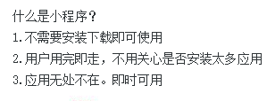

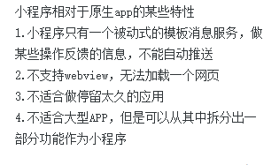

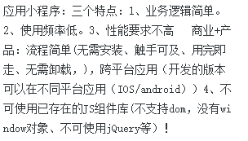

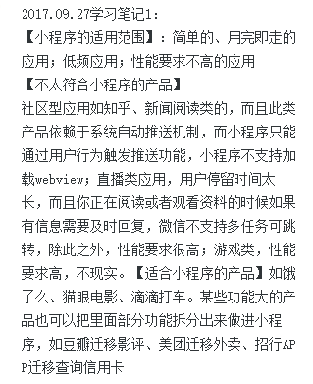

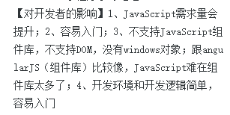

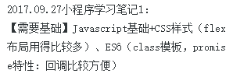

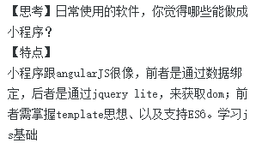

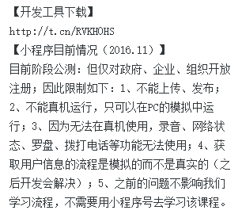

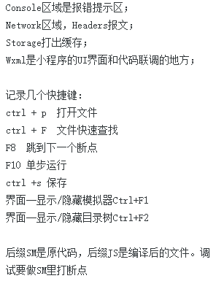

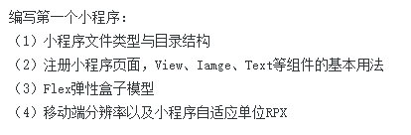

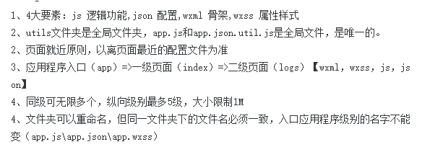

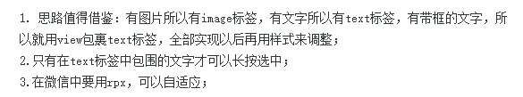Text标签可以嵌套 并会解析\n

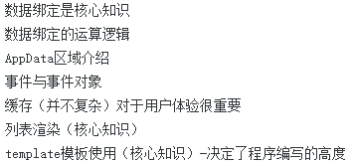

<http://edu.csdn.net/course/play/5048/124717>

<http://www.v5kf.com/web/help/detail.html?sid=10000&tid=554>

<http://baijiahao.baidu.com/s?id=1566080982672907&wfr=spider&for=pc>

<https://www.jianshu.com/p/72f5c1e3f8a5> 小程序支付

<http://blog.csdn.net/isoble/article/details/57074752> 页面跳转参数详解

在设置值为false时 注意加双括号 否则会被认为有值 即为true

如果不想某个标签显示 可以设置wx:if=”{{false}}”

for循环中key值 默认是index

如果遇到 事件中点击一次 实现两次的情况 可以尝试关闭开发工具解决

NavigateTo 有父子关系，跳转后有返回按钮 执行的是onHide

redirectTo执行的是onUnload

格式化代码ctrl + shift + f

Module.exports = { postList:local_datebase } 定义数据出口

Var postData = require(‘../../data.js’); 接受数据

This.data 做数据绑定的方法已经失效 以后全部用this.setData

小程序总是会读取data对象来做数据绑定，这个动作的执行是在onload事件之后发生的

Template

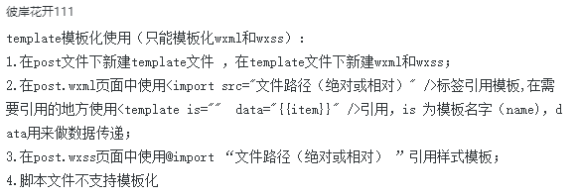

在item前加 加三个小点 可以 在循环的时候不写 item.X

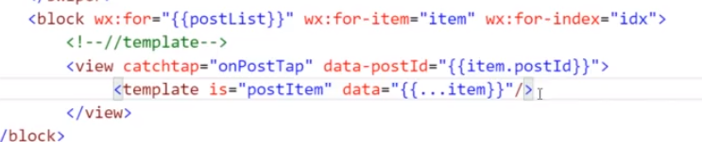

Var postId = event.currentTarget.dataset.postId;

先静后动，先样式再数据position:relative 脱离文档流

垂直居中的经典做法:position:absolute;lefy:50%;margin-left:-51px;

